基于单总线器件DS18B20的温度测量仪
发布时间：2009-8-3 阅读次数：228 字体大小: 【小】 【中】【大】

1 引言
许多情况下需要测量温度参数。通常测温系统的主要器件是热敏电阻，由于它体积小、重复性好、测量方法简单，所以在测温系统中广泛应用。但采用热敏电阻的测温系统需要A／D转换，而且测量精度不高。本文采用Dallas公司生产的一种新型温度传感器DS18B20，它集温度测量、A／D转换于一体，其测量范围宽(-55℃～+125℃)，精度高(0.0625℃)，DS18B20是一款具有单总线结构的器件。
由DS18B20组建的温度测量单元体积小，便于携带、安装。同时，DS18B20的输出为数字量，可以直接与单片机连接，无需后级A／D转换，控制简单。由于DS18B20具有单总线特性，便于扩展，可在一根总线上挂接多个DS18B20来组建温度测量网络。
2 硬件电路设计
本系统设计采用 Mega8单片机控制DS18B20，由显示电路显示当前温度。其系统硬件电路如图1所示。Atmel的Mega8单片机采用RTSC(精简指令集)，指令执行速度快，内嵌8 KB Flash程序存储器，支持ISP(在系统编程)，片内含有大容量的RAM区，具有SPT总线、I2C总线、ADC功能。Mega8单片机体积小，功能强，具有PDIP-28封装及TQFP封装。
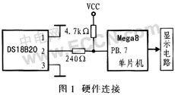
DS18B20采用单总线方式和Mega8单片机相连，即DS18B20的1引脚和3引脚接地，2引脚通过一只240 Ω的电阻接至Mega8的PB7引脚，同时将PB7引脚采用一只4.7 kΩ的电阻上拉至VCC。
单总线即只用一根信号线，既供电，又传输数据，而且数据传输是双向的，单总线具有"线与"功能，连接方便，便于扩展。
由于DS18B20采用 CMOS技术，耗电量很小，从总线上"偷"一点电保存到DS18B20内的电容中就可供给器件工作。串联240 Ω电阻的目的是防止有缺陷的程序损坏DS18B20，如果没有正确地采用OC(集电极开路)或OD(漏极开路)结构驱动DS18B20，而是选择推挽方式，DS18B20可能被烧坏。 2.1 DS18B20的控制时序
由于DS18B20是采用一根I／O总线读写数据，因此，DS18B20对读写数据位有严格的时序要求。DS18B20遵循相应的通信协议从而保证数据传输的正确性和完整性。该通信协议定义了多种信号时序：初始化时序、读时序、写时序。所有时序都是将单片机作为主机，DS18B20作为从机。每一次命令和数据传输都是从主机启动写时序开始，如果要求从机回送数据，在写命令后，主机需启动读时序接收数据。所有的读、写时序至少需要60μs，且每两个独立的时序之间至少需要1μs的恢复时间。数据和命令的传输都足低位优先。
DS18B20的复位时序包括主机发出的复位脉冲和从机发出的应答脉冲。上机通过拉低单总线并保持至少480μs产十复位脉冲，然后由主机释放总线，进入接收模式。主机释放总线时，会产生一个由低电半跳变为高电平的上升沿，DS18B20检测到该上升沿后，延时15μs～60μs，接着 DS18B20通过拉低总线60μs～240μs产生应答脉冲。主机接收到DB18B20的应答脉冲后就开始对DS18B20进行ROM命令和功能命令操作。DS18B20的复位时序如图2所示。
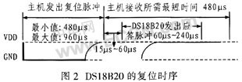
DS18B20的读时序分为读0时序和读1时序。DS18B20的读时序是主机将单总线拉为低电平，在15μs之内释放单总线，以便使 DS18B20将数据传输到单总线上。若DS18B20发送1，总线保持高电平，若发送0，则总线为低电平。由于DS18B20发送数据后保持15μs有效时间，因此，主机在读时序时必须释放总线，且保持15μs的采样总线状态，以便接收DS18B20发送数据。DS18B20的读时序如图3所示。
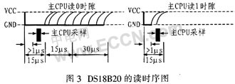
DS18B20具有下面控制命令，如表1所示。
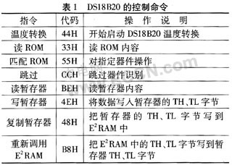
应操作。例如，向DS18B20发送0x44命令，则DS18B20开始启动温度转换。
3 软件设计
Mega8单片机对DS18B20的控制严格遵循单总线的复位及读、写时序要求，同时，需要写入必要的控制字控制DS18B20完成相应工作。当写入0x44控制字启动DS18B20温度转换后，需要等待至少800 ms，在这个时间段内DS18B20完成温度的采集和A／D转换，此时读取的数据才是正确的。软件程序流程图如图5所示。
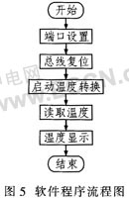
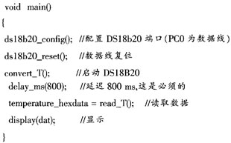
4 结束语
DS18B20集温度测量、A／D转换于一体，具有体积小、动态范围宽、测量精度高、单总线结构等特点。经试验，基于Mega8单片机和 DS18B20的温度测量仪，设计简单，控制方便，测量准确，测温范围宽，完全可以取代水银温度计和热敏电阻测量。利用单总线具有很强的扩展性，还可以组建多点的温度检测网络。因此，基于Mega8单片机和DS18B20的温度测量仪，具有广泛的应用前景

\

DS18B20数字温度计使用
时间：2010-01-25 09:41:38 来源： 作者：
1．DS18B20基本知识
DS18B20数字温度计是DALLAS公司生产的1－Wire，即单总线器件，具有线路简单，体积小的特点。因此用它来组成一个测温系统，具有线路简单，在一根通信线，可以挂很多这样的数字温度计，十分方便。
2、DS18B20产品的特点
（1）.只要求一个端口即可实现通信。
（2）.在DS18B20中的每个器件上都有独一无二的序列号。
（3）.实际应用中不需要外部任何元器件即可实现测温。
（4）.测量温度范围在－55。C到＋125。C之间。
（5）.数字温度计的分辨率用户可以从9位到12位选择。
（6）.内部有温度上、下限告警设置。
3、DS18B20的引脚介绍
TO－92封装的DS18B20的引脚排列见图1，其引脚功能描述见表1。
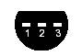
（底视图）图1
表1DS18B20详细引脚功能描述

序号 | 名称 | 引脚功能描述
1 | GND | 地信号
2 | DQ | 数据输入/输出引脚。开漏单总线接口引脚。当被用着在寄生电源下，也可以向器件提供电源。
3 | VDD |  |  | 可选择的VDD引脚。当工作于寄生电源时，此引脚必须接地
4．DS18B20的使用方法
由于DS18B20采用的是1－Wire总线协议方式，即在一根数据线实现数据的双向传输，而对AT89S51单片机来说，硬件上并不支持单总线协议，因此，我们必须采用软件的方法来模拟单总线的协议时序来完成对DS18B20芯片的访问。
由于DS18B20是在一根I/O线上读写数据，因此，对读写的数据位有着严格的时序要求。DS18B20有严格的通信协议来保证各位数据传输的正确性和完整性。该协议定义了几种信号的时序：初始化时序、读时序、写时序。所有时序都是将主机作为主设备，单总线器件作为从设备。而每一次命令和数据的传输都是从主机主动启动写时序开始，如果要求单总线器件回送数据，在进行写命令后，主机需启动读时序完成数据接收。数据和命令的传输都是低位在先。
DS18B20的复位时序
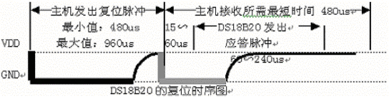
DS18B20的读时序
对于DS18B20的读时序分为读0时序和读1时序两个过程。
对于DS18B20的读时隙是从主机把单总线拉低之后，在15秒之内就得释放单总线，以让DS18B20把数据传输到单总线上。DS18B20在完成一个读时序过程，至少需要60us才能完成。
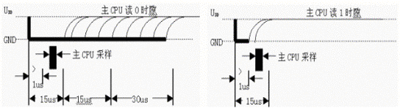
DS18B20的写时序
对于DS18B20的写时序仍然分为写0时序和写1时序两个过程。
对于DS18B20写0时序和写1时序的要求不同，当要写0时序时，单总线要被拉低至少60us，保证DS18B20能够在15us到45us之间能够正确地采样IO总线上的“0”电平，当要写1时序时，单总线被拉低之后，在15us之内就得释放单总线。
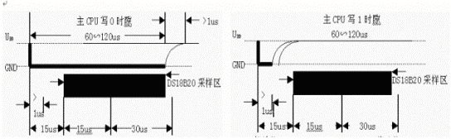
5．实验任务
用一片DS18B20构成测温系统，测量的温度精度达到0.1度，测量的温度的范围在－20度到＋100度之间，用8位数码管显示出来。
6．电路原理图
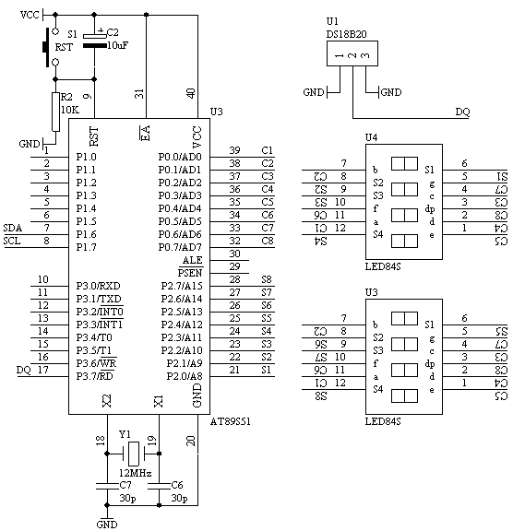
7．系统板上硬件连线
（1）．把“单片机系统”区域中的P0.0－P0.7用8芯排线连接到“动态数码显示”区域中的ABCDEFGH端子上。
（2）．把“单片机系统”区域中的P2.0－P2.7用8芯排线连接到“动态数码显示”区域中的S1S2S3S4S5S6S7S8端子上。
（3）．把DS18B20芯片插入“四路单总线”区域中的任一个插座中，注意电源与地信号不要接反。
（4）．把“四路单总线”区域中的对应的DQ端子连接到“单片机系统”区域中的P3.7/RD端子上。

基于DS18B20的智能温度测量装置
时间：2005-11-09 19:56:00 来源：21IC中国电子网 作者：邵阳学院副教授 江世明

作者Email: jsmo739@yeah.net
一、前言
温度是一种最基本的环境参数，人民的生活与环境的温度息息相关，在工业生产过程中需要实时测量温度，在农业生产中也离不开温度的测量，因此研究温度的测量方法和装置具有重要的意义。测量温度的关键是温度传感器，温度传感器的发展经历了三个发展阶段：①传统的分立式温度传感器，②模拟集成温度传感器，③智能集成温度传感器。目前，国际上新型温度传感器正从模拟式向数字式，从集成化向智能化、网络化的方向飞速发展。文章将介绍智能集成温度传感器DS18B20的结构特征及控制方法，并对以此传感器，89C2051单片机为控制器构成的温度测量装置的工作原理及程序设计作了详细的介绍。该装置适用于人民的日常生活和工、农业生产用于温度测量。
二、DS18B20单线数字温度传感器
由DALLAS半导体公司生产的DS18B20型单线智能温度传感器,属于新一代适配微处理器的智能温度传感器,可广泛用于工业、民用、军事等领域的温度测量及控制仪器、测控系统和大型设备中。它具有体积小，接口方便，传输距离远等特点。
1、 DS18B20性能特点
DS18B20的性能特点：①采用单总线专用技术，既可通过串行口线，也可通过其它I/O口线与微机接口，无须经过其它变换电路，直接输出被测温度值（9位二进制数，含符号位），②测温范围为-55℃-+125℃，测量分辨率为0.0625℃,③内含64位经过激光修正的只读存储器ROM，④适配各种单片机或系统机，⑤用户可分别设定各路温度的上、下限，⑥内含寄生电源。
2、 DS18B20内部结构
DS18B20内部结构主要由四部分组成：64位光刻ROM,温度传感器,非挥发的温度报警触发器TH和TL,高速暂存器。DS18B20的管脚排列如图1所示。
64位光刻ROM是出厂前被光刻好的，它可以看作是该DS18B20的地址序列号。不同的器件地址序列号不同。

图1 DS18B20引脚分布图

8位产品系列号 | 48位产品序号 | 8位CRC编码
DS18B20高速暂存器共9个存存单元，如表所示：
序号 | 寄存器名称 | 作 用 | 序号 | 寄存器名称 | 作 用
0 | 温度低字节 | 以16位补码形式存放 | 4、5 | 保留字节1、2
1 | 温度高字节 | 以16位补码形式存放 | 6 | 计数器余值
2 | TH/用户字节1 | 存放温度上限 | 7 | 计数器/℃
3 | HL/用户字节2 | 存放温度下限 | 8 | CRC
以12位转化为例说明温度高低字节存放形式及计算：12位转化后得到的12位数据，存储在18B20的两个高低两个8位的RAM中，二进制中的前面5位是符号位。如果测得的温度大于0，这5位为0，只要将测到的数值乘于0.0625即可得到实际温度；如果温度小于0，这5位为1，测到的数值需要取反加1再乘于0.0625才能得到实际温度。
高8位 | S | S | S | S | S | 2⁶ | 2⁵ | 2⁴
低8位 | 2³ | 2² | 2¹ | 2⁰ | 2⁻¹ | 2⁻² | 2⁻³ | 2⁻⁴
1、DS18B20控制方法
在硬件上，DS18B20与单片机的连接有两种方法，一种是Vcc接外部电源，GND接地，I/O与单片机的I/O线相连；另一种是用寄生电源供电，此时UDD、GND接地，I/O接单片机I/O。无论是内部寄生电源还是外部供电，I/O口线要接5KΩ左右的上拉电阻。
DS18B20有六条控制命令，如表所示：
指 令 | 约定代码 | 操 作 说 明
温度转换 | 44H | 启动DS18B20进行温度转换
读暂存器 | BEH | 读暂存器9个字节内容
写暂存器 | 4EH | 将数据写入暂存器的TH、TL字节
复制暂存器 | 48H | 把暂存器的TH、TL字节写到E²RAM中
重新调E²RAM | B8H | 把E²RAM中的TH、TL字节写到暂存器TH、TL字节
读电源供电方式 | B4H | 启动DS18B20发送电源供电方式的信号给主CPU
CPU对DS18B20的访问流程是：先对DS18B20初始化，再进行ROM操作命令，最后才能对存储器操作，数据操作。DS18B20每一步操作都要遵循严格的工作时序和通信协议。如主机控制DS18B20完成温度转换这一过程，根据DS18B20的通讯协议，须经三个步骤：每一次读写之前都要对DS18B20进行复位，复位成功后发送一条ROM指令，最后发送RAM指令，这样才能对DS18B20进行预定的操作。
三、基于DS18B20的温度测量装置
1、系统组成
由DS18B20构成的智能温度测量装置由三部分组成：DS18B20温度传感器、89C2051、显示模块。产品的主要技术指标：①测量范围：-55℃-+125℃，②测量精度：0.5℃，③反应时间≤500ms。
2、 工作原理
基于DS18B20的温度测量装置电图如图2所示：温度传感器DS18B20将被测环境温度转化成带符号的数字信号（以十六位补码形式，占两个字节），传感器可置于离装置150米以内的任何地方，输出脚I/O直接与单片机的P1.1相连，R1为上拉电阻，传感器采用外部电源供电。89C2051是整个装置的控制核心，89C2051内带1K字节的FlashROM，用户程序存放在这里。显示器模块由四位一体的共阳数码管和4个9012组成。系统程序分传感器控制程序和显示器程序两部分，传感器控制程序是按照DS18B20的通信协议编制。系统的工作是在程序控制下，完成对传感器的读写和对温度的显示。

1、 程序设计
根据DS18B20的通信协议,按图2的硬件结构。下面是系统的主要程序。
系统主程序********************
ORG 0100H
I/O BIT P3.4
START：LCALL RST18B20 ；调DS18B20初始化子程序
MOV A，#OCCH ；写CCH到DS18B20，以便跳过ROM匹配
LCALL WIDS18B20 ；WIDS18B20是写18B20子程序
JNB F1， START ；若DS18B20不存在则从新开始
MOV A，#44H ；发温度转换命令
LCALL WIDS18B20
LCALL DSPLAY ；调显示子程序
LCALL RST18B20
MOV A，#0BEH ；发读温度命令
LCALL WIDS18B20
LCALL RDDS18B20 ；RDDS18B20是读子程序
LCALL ZWDS18B20 ；ZWDS18B20是温度计算子程序
LCALL DSPLAY
LJMP START
***********部分子程序************
DS18B20初始化子程序***********
RST18B20： SETB I/O
CLR I/O
MOV R0,#0FAH ；延时500微秒
LP1：DJNZ R0,LP1
SETB I/O ；释放总线
MOV R0,#15H ；在63微秒内检测是否出现应答信号
LP2：JNB I/O,LP3
DJNZ R0,LP2
CLR F1 ；清标志位,表示DS1820不存在
LJMP LP5
LP3：SETB F1 ；标专置1，表示DS18B20存在
MOV R0,#0FAH ；延时500微秒
LP4：DJNZ R0,LP4
LP5：SETB I/O
RET
18B20读子程序**********
RDDS18B20：MOV R2,#8
LOOP：CLR C
SETB I/Q
NOP
CLR I/Q
NOP
SETB I/Q
MOV R3,#7
DJNZ R3,$
MOV C,I/Q
MOV R3,#23
DJNZ R3,$
RRC A
DJNZ R2,LOOP
RET
18B20写子程序************
WIDS18B20： MOV R2,#8
CLR C
WI：CLR DQ
MOV R3,#6
DJNZ R3,$
RRC A
MOV DQ,C
MOV R3,#23
DJNZ R3,$
SETB DQ
NOP
DJNZ R2,WR1
SETB DQ
RET
18B20显示子程序************
DSPLAY：----------
18B20温度计算子程序************
ZWDS18B20：----------
END
结束语
数字单总线温度传感器是目前最新的测温器件，它集温度测量，A/D转换于一体，具有单总线结构，数字量输出，直接与微机接口等优点。既可用它组成单路温度测量装置，也可用它组成多路温度测量装置，文章介绍的单路温度测量装置已研制成产品,产品经测试在-10℃-70℃间测得误差为0.25℃,80℃≤T≤105℃时误差为0.5℃,当T>105℃误差为增大到1℃左右。用单总线温度传感器和单片机构成的测温装置具有推广价值。

